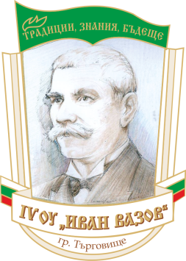
Четвърто основно училище „ Иван Вазов ” – гр.Търговищe община Търговищe, област Търговищe
кв. Запад-2, тел. 64985, 64992; Е-mail info-2500104@edu.mon.bg

УТВЪРЖДАВАМ :
ДИРЕКТОР:...............................
/М. Михайлова/
Заповед № 574/05.09.2025г.

ДНЕВЕН РЕЖИМ
за учебната 2025/2026 г.
V –VII клас

Учебен час | начало | край
1 час | 8.00 | 8.40
2 час | 8.50 | 9.30
3 час | 9.50 | 10.30
4 час | 10.40 | 11.20
5 час | 11.30 | 12.10
6 час | 12.20 | 13.00
7 час | 13.10 | 13.50
…………………………………………………………………
График за дните с 6 График за дните със 7
учебни часа учебни часа
13.00-14.00-отдих 13.50-14.30-отдих
14.00-14.40-самоподготовка 14.30-15.10-самоподготовка
14.50-15.30-самоподготовка 15.20-16.00-самоподготовка
15.40-16.20- ЗИ 16.10-16.50-ЗИ
16.30-17.10-ЗИ 17.00-17.40-ЗИ
17.10-17.50-отдих 17.40-18.20-отдих

